Datum : ………………………………………, den ………… ………………………………………………

Und du, was sind deine Hobbys ? Was machst du ?

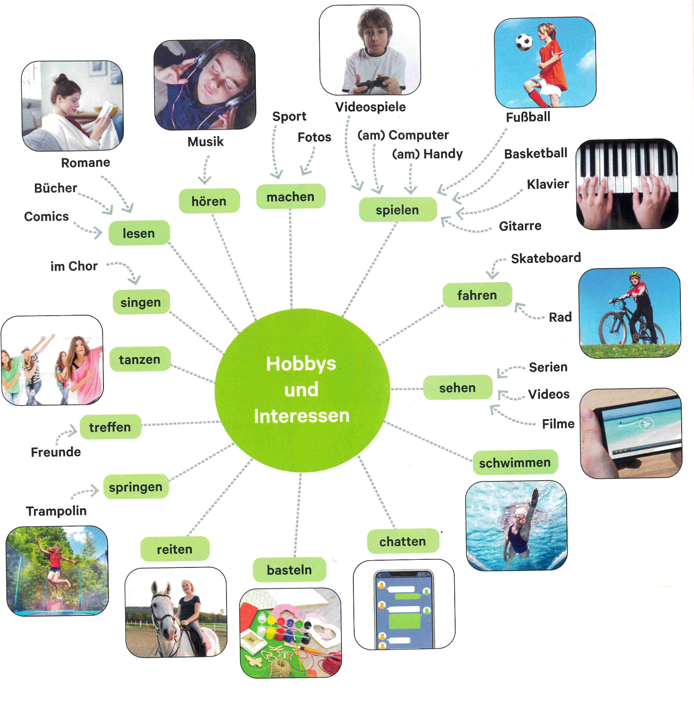

RAPPEL VOCABULAIRE / CONJUGAISON :

 | Infinitif + Traduction | Forme conjuguée avec Ich
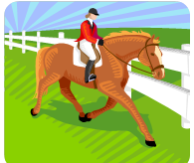


RAPPEL VOCABULAIRE / CONJUGAISON (Partie 2)

 | Infinitif + Traduction | Forme conjuguée avec Ich

RAPPEL CONJUGAISON au présent :

spielen  = jouer | machen  = faire | hören  = écouter | schwimmen  = nager /  faire de la natation
ich | ich | ich | ich
du | du | du | du
er/sie/es | er/sie/es | er/sie/es | er/sie/es
wir | wir | wir | wir
ihr | ihr | ihr | ihr
sie | sie | sie | sie

Les terminaisons sont toujours : -e / -st / -t / -en / -t / -en

GRAMMATIK :

1. Le groupe infinitif :

Dans un groupe infinitif, le verbe à l’infinitif se trouve toujours ……………………………… :
Tennis ………………
Musik …………………

2. La place du verbe conjugué dans une phrase déclarative :

Dans une phrase déclarative, le verbe conjugué se trouve toujours ……………………………… :
Ich ……………… Tennis.
Lukas …………………… Musik.

Übung 1 :
Dans le message de Mia ci-dessous, mets les verbes entre parenthèses à la forme voulue :

Hallo ! Ich …………………… (heißen) Mia.
Ich …………………… (wohnen) in Berlin und …………………… (sein) 15 Jahre alt.
Meine beste Freundin …………………… (heißen) Leonie. Sie …………………… (sein) mit mir in der Klasse 9c der Geschwister-Scholl-Schule und ……………… (spielen) sehr gut Gitarre.
Sie …………………… (machen) auch Judo.
Und du? Wie …………………… (heißen) du? Wie alt …………………… (sein) du?
…………………… (spielen) du auch ein Instrument?

Übung 2 :
Transforme les groupes infinitifs ci-dessous comme dans le modèle
ex : Tina Sandemann heißen Ich heiße Tina Sandemann.

14 Jahre alt sein ………………………………………………………
in Dortmund wohnen ………………………………………………………
in der Klasse 8b sein ………………………………………………………
Judo machen ………………………………………………………
Hiphop hören ………………………………………………………
Gitarre spielen ………………………………………………………
schwimmen ………………………………………………………

Training 1 :
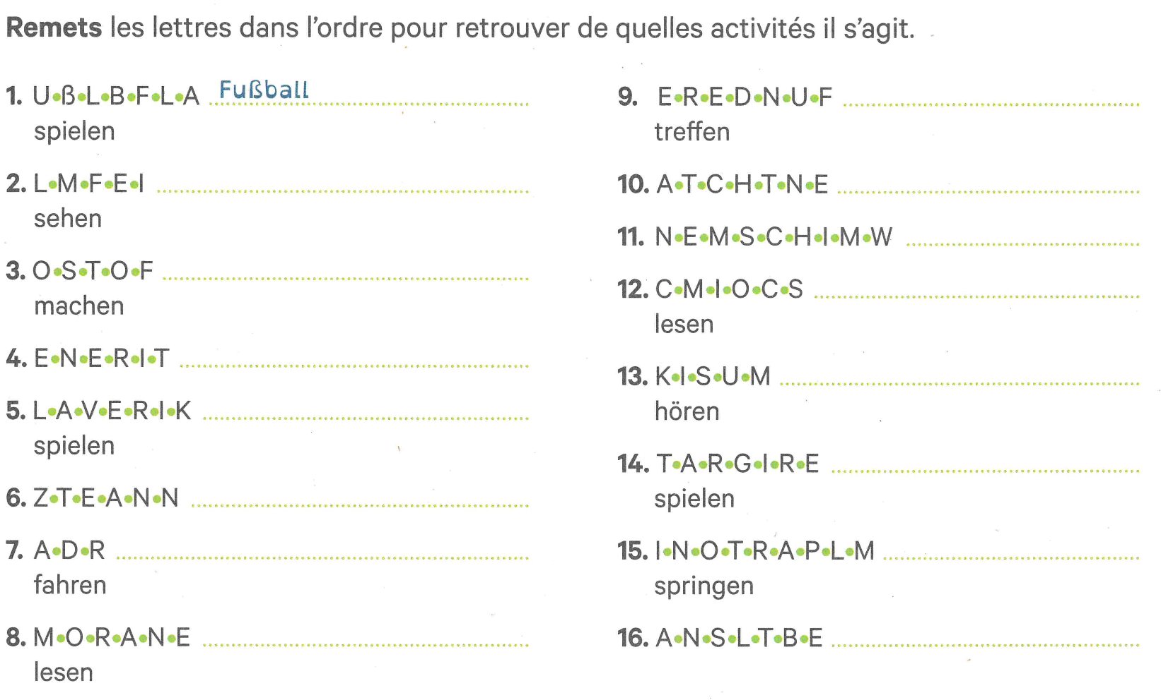

Training 2 :

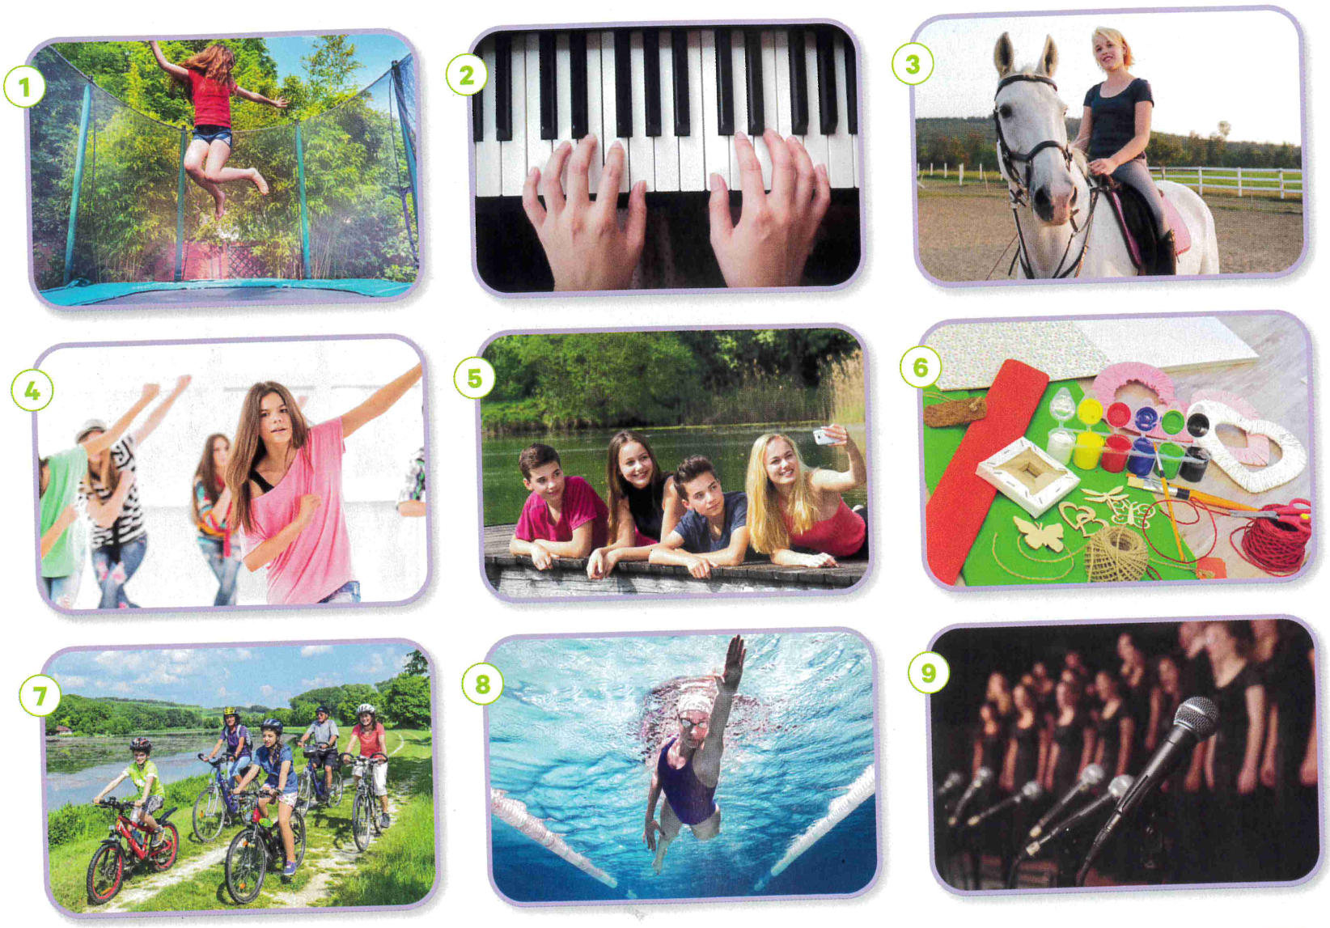
BILAN INTERMEDIAIRE 1 :

Traduire le verbe faire :

En français, le verbe faire est un verbe „passe-partout“. Il s’utilise très souvent pour parler des activités
Exemple : faire du sport, faire de la musique, faire de la natation, faire du vélo, faire du judo, faire de la danse…

En allemand, c’est différent. Il faut utiliser à chaque fois un verbe bien précis !

faire = machen

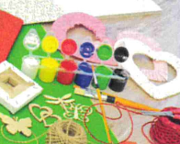

Savoir dire ce que je fais pendant mon temps libre / Savoir dire quels sont mes loisirs :

Vocabulaire à connaître absolument :
le temps libre = die Freizeit le loisir, le hobby : das Hobby
pendant mon temps libre = in meiner Freizeit les loisirs, les hobbys : die Hobbys

En t’aidant des modèles, réponds aux 3 questions :
1. Was machst du in deiner Freizeit? In meiner Freizeit lese ich Mangas.
In meiner Freizeit ……………………………. ich …………………….
2. Was ist dein Hobby? Mein Hobby ist am Handy spielen.
Mein Hobby ist ……………………………………………………………………….
3. Was sind deine Hobbys? Meine Hobbys sind chatten und Freunde treffen.
Meine Hobbys sind ……………………………………………………… und …………………………………………………………….

LA CONJUGAISON AU PLURIEL

Le pronom de la première personne du pluriel (= nous, en français) est : __________
Le pronom de la deuxième personne du pluriel (= vous, en français) est : __________
Le pronom de la troisième personne du pluriel (= ils/elles, en français) est : __________

Les marques du pluriel sont pour tous les verbes : ____ / ____ / ____ .

Verbes vus dans le chapitre précédent : Je me présente…

heißen  = s‘appeler | wohnen  = habiter | gehen  = aller | kommen  = venir
ich | ich wohne | ich | ich komme
du | du wohnst | du | du kommst
er/sie/es | er/sie/es wohnt | er/sie/es | er/sie/es kommt
wir | wir wohnen | wir | wir kommen
ihr | ihr wohnt | ihr | ihr kommt
sie | sie wohnen | sie | sie kommen

ATTENTION : le verbe SEIN (être) est irrégulier.

sein
= être
ich | wir
du | ihr
er/sie/es | sie

Comment vouvoyer quelqu’un ?
Lorsque l’on vouvoie une ou plusieurs personnes, c’est la 3ème personne du pluriel qui est utilisée.
On parle alors de « forme de politesse ».
Le pronom personnel « Sie » s’écrit alors avec une ___________________ .

exemple : „Herr Massié, sprechen Sie Deutsch ?“ (= M. Massié, parlez-vous allemand?)

TRAINING : Hörverstehen – Compréhension de l’oral KORREKTUR
Welche Hobbys hörst du? Was machen die Schüler in ihrer Freizeit?

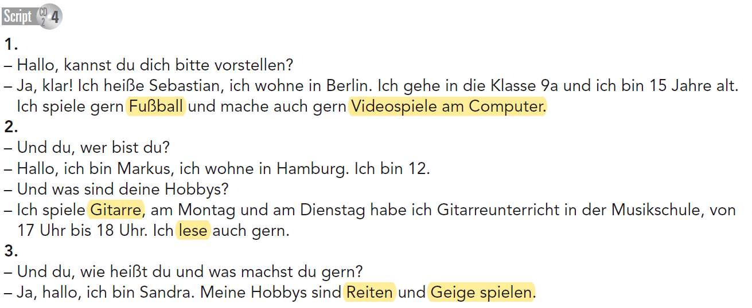

Hobbys : Fußball spielen – Videospiele am Computer spielen – Gitarre spielen – lesen – reiten – Geige spielen
Vocabulaire nouveau : in der Musikschule = à l’école de musique

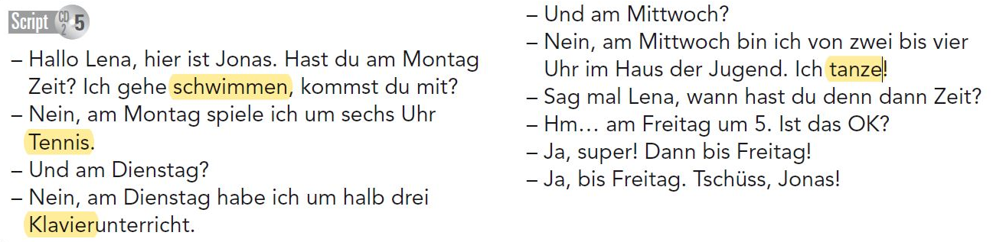

Hobbys : schwimmen – Tennis spielen – Klavier spielen – tanzen
Vocabulaire nouveau : Ich habe Klavierunterrricht = J’ai cours de piano

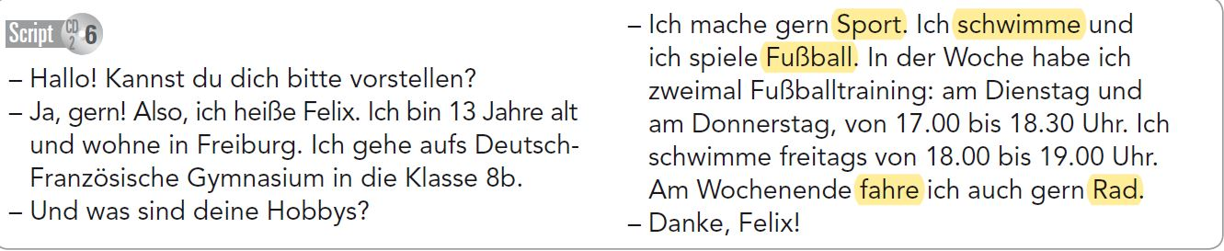

Hobbys : Sport machen – schwimmen – Fußball spielen – Rad fahren
Vocabulaire nouveau : Ich habe Fußballtraining = J’ai entrainement de foot

Datum : ………………………………………, den ………… ………………………………………………

Ce que je vais apprendre au cours des prochaines semaines…

ce que je sais faire

Mes loisirs ce que j’aime faire

ce que j’aime


Was kannst du gut ?

Marlen, Adrian und Sam machen beim TV-Casting „Das Supertalent“ mit. Ein Journalist interviewt sie.
Hör zu und notiere die Informationen in die Tabelle.

Adrian – Berlin – Marlen – Tiger und Löwen zähmen – Potsdam – seit 4 Jahren –13 –
Hip-hop tanzen – 17 – Sam – seit 6 Jahren – in 7 sprachen singen

Vorname | Stadt | Alter | Talent | Seit wann?

Welche Informationen hörst du auch? Quelles informations entends-tu également?
……………………………………….……………………………………….……………………………………….……………………………………….
……………………………………….……………………………………….……………………………………….……………………………………….

Dire ce que je sais faire, je suis capable de faire :

Le verbe KÖNNEN permet d’exprimer ce dont on est capable, ce qu’on sait faire.
Il se traduit en français par : pouvoir, être capable de, savoir faire.

La conjugaison est irrégulière au singulier : ich
du
er/sie/es
wir
ihr
sie

Il se construit avec un verbe à l’infinitif placé en fin de phrase.

ex : Ich …………………… gut Fußball spielen.

Übung : Complète par le verbe KÖNNEN à la bonne personne :
1. Ich bin kreativ. Ich ……………… gut malen. (malen = peindre)
2. Herr Massié ……………… sehr gut Deutsch sprechen.
3. Und du? ……………… du sehr gut Deutsch sprechen?
4. Wir sind nicht musikalisch. Wir ……………… nicht Gitarrer spielen.

Kannst du boxen? (… faire de la boxe?)
… surfen? (… faire du surf?)
… Golf spielen? (… jouer au golf?)
… Tischtennis spielen? (… jouer au ping-pong?)
… Rad fahren ? (… faire du vélo?)

Ja, ich kann boxen.
Nein, ich kann nicht boxen.

Seit wann trainierst du?
Ich trainiere seit 1 (einem) Jahr.
… seit 2 Jahren.

BILAN INTERMEDIAIRE 2 :

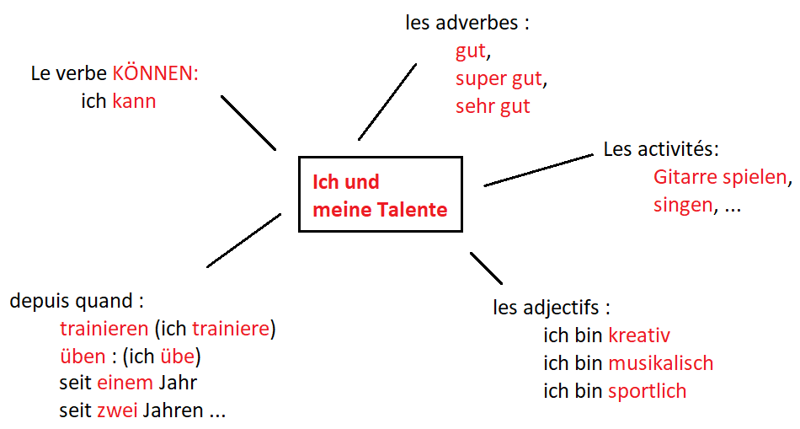

Beispiel: Ich bin sportlich.
Ich kann gut Fußball spielen.
Ich trainiere seit vier Jahren.

EVALUATION ORALE : Ich und meine Talente

Partie 1 : Je me présente : Je salue
Je dis comment je m’appelle
Je dis mon âge
Je dis où j’habite

Partie 2 : Mes talents : Je me décris en utilisant 1 adjectif
J’explique ce que je sais bien faire
Je rajoute depuis quand je m’entraine

Partie 3 : Mon ami(e) : Je dis comment mon meilleur ami s’appelle (ou ma meilleure amie)
Je le (la) décris en utilisant 1 adjectif
J’explique ce qu’il (elle) sait bien faire
Je rajoute depuis quand il (elle) s’entraine

PREPARATION A L’EVALUATION ORALE :
1) Remets les éléments dans le bon ordre pour former des phrases correctes:
Ich / musikalisch / bin ………………………………………………………………………………
Ich / sehr / kann / gut / singen ………………………………………………………………………………
Ich / trainiere / zehn / Jahren / seit ………………………………………………………………………………

2) Même exercice :
beste / kreativ / meine / ist / Freundin ………………………………………………………………………………
super / malen / sie / kann / gut ………………………………………………………………………………
sie / seit / Jahren / übt / fünf ………………………………………………………………………………

3) Complète chaque phrase par le verbe manquant :
Mein bester Freund ……………. sportlich. Er ……………. sehr gut Handball spielen.
Er …………………….. seit sechs Jahren.

A partir du modèle noté dans la leçon, écris un court texte pour présenter tes talents, ceux de ton meilleur ami et enfin ceux de ta meilleure amie :

Ich bin …………………………………….
Ich kann gut ……………………………………………….
Ich trainiere seit …………………. Jahren.

Mein bester Freund ist …………………………………….
Er kann gut ……………………………………………….
Er trainiert seit …………………. Jahren.

Meine beste Freundin ist …………………………………….
Sie kann gut ……………………………………………….
Sie trainiert seit …………………. Jahren.

PREPARATION A L’EVALUATION ORALE :
Complète l’interview avec le journaliste en respectant le scénario :

Journalist | Guten Morgen, ich bin Journalist bei der Berliner Morgenpost. Ich mache eine Reportage über Castings. Wie heißt du ?
Tu le salues,
puis tu lui dis comment tu t’appelles.
Journalist | Und wie alt bist du ?
Tu lui dis ton âge.
Journalist | Und wo wohnst du ?
Tu lui dis où tu habites.
Journalist | Gut, also, was ist dein Talent ?
Tu lui dis que tu sais chanter.
Journalist | Fantastisch! Und seit wann übst du ?
Tu lui dis que tu t’entraines depuis 3 ans.
Journalist | Klasse ! Danke schön, auf Wiedersehen !

A partir du modèle noté dans la leçon, écris un court texte pour présenter tes talents, ceux de ton meilleur ami et enfin ceux de ta meilleure amie :

Ich bin …………………………………….
Ich kann gut ………………………………………………..
Ich trainiere seit …………………. Jahren.

Mein bester Freund ist …………………………………….
Er kann gut ………………………………………………..
Er trainiert seit …………………. Jahren.

Meine beste Freundin ist …………………………………….
Sie kann gut ………………………………………………..
Sie trainiert seit …………………. Jahren.

Datum : ………………………………………, den ………… ………………………………………………

Ce que je vais apprendre au cours des prochaines semaines…

ce que je sais faire

Mes loisirs ce que j’aime faire

ce que j’aime

1. Le verbe « LIEBEN » signifie « aimer très fort » ou bien « adorer ». La conjugaison est régulière.
ich liebe wir lieben
du liebst ihr liebt
er, sie, es liebt sie lieben

ex : Ich liebe Deutsch und meine Katze. (J’aime/adore l‘allemand et mon chat.)
Ich liebe dich. (Je t’aime.)

ATTENTION : il s’utilise toujours avec un groupe nominal (GN) et jamais avec un verbe ou groupe verbal (GV) !
ex : Ich liebe Fußball. (J’aime/adore le foot)
GN
Ich liebe Fußball spielen Pour dire que j’aime jouer au foot, il faudra utiliser un autre mot
GV que l’on verra plus tard.

2. Le verbe « MÖGEN » signifie « aimer, aimer bien ». La conjugaison est la même que « können ».
ich mag-Ø wir mög-en
du mag-st ihr mög-t
er/sie mag-Ø sie mög-en

ex : Ich mag Pizzas und die Natur. (J’aime les pizzas et la nature.)
Ich mag dich. (Je t’aime bien.)

ATTENTION : il s’utilise toujours avec un groupe nominal (GN) et jamais avec un verbe ou groupe verbal (GV) !
ex : Ich mag Fußball. (J’aime le foot)
GN
Ich mag Fußball spielen Pour dire que j’aime jouer au foot, il faudra utiliser un autre mot
GV que l’on verra plus tard

ÜBUNG : Beantworte die zwei Fragen (= Réponds aux 2 questions)

Was liebst du ?

Was magst du ?
Und du, was magst du ? Was liebst du ?

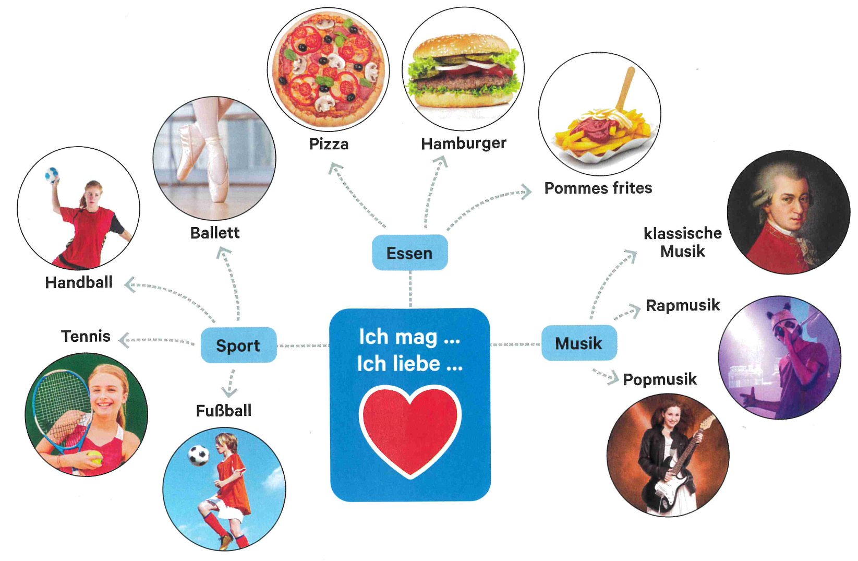

Datum : ………………………………………, den ………… ………………………………………………

Ce que je vais apprendre au cours des prochaines semaines…

ce que je sais faire

Mes loisirs ce que j’aime faire

ce que j’aime

1. Lies die Mail und markiere die Informationen
- rot : die Hobbys
- grün : die Wörter UND – ABER – AUCH – ODER
- blau : die Elementen GERN – NICHT GERN

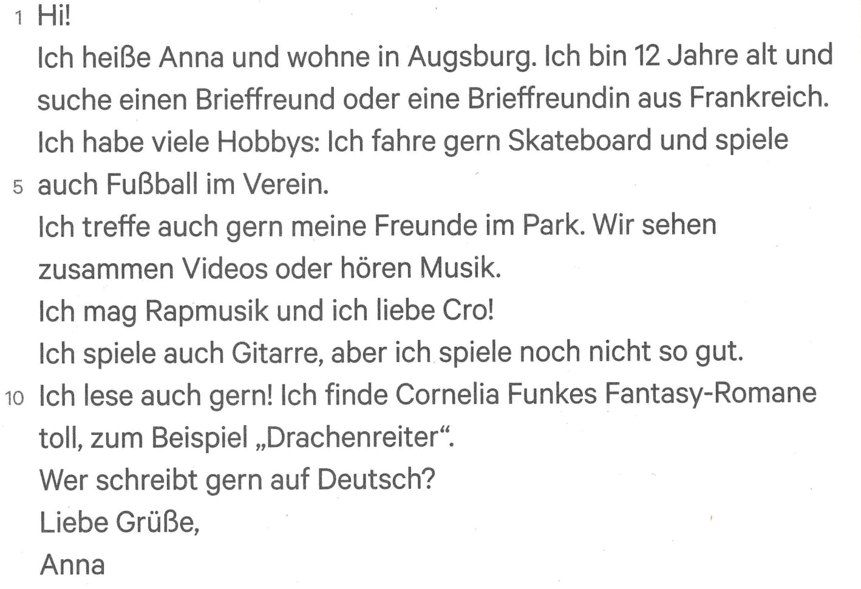

Parler de ce que j’aime faire avec l’adverbe GERN :
Pour dire que j'aime faire quelque chose, j'utilise l'adverbe « GERN » :
ex : Ich lese. = je lis
Ich lese gern. = j'aime lire

Er spielt Videospiele. = il joue aux jeux vidéos
Er spielt gern Videospiele. = il aime jouer aux jeux vidéos

Je remarque que : L’adverbe gern est toujours placé après le verbe qui indique l’activité.
L’adverbe gern est invariable : C’est le verbe qui indique l’activité qui est conjugué.

Pour dire que je n'aime pas pratiquer une activité, j'utilise la formule « NICHT GERN » :
ex : Ich lese. (= je lis)
Ich lese gern. (= j'aime lire)
Ich lese nicht gern. (= je n’aime pas lire)

Übung 1 : Entraine-toi à l’aide du diaporama ou de la vidéo puis complète.

Ich
Ich
Ich

Übung 2 : Du bist Deutschmeister ! Comment pourrais-tu reformuler toutes les réponses incorrectes pour en faire des réponses correctes à l’aide de l’adverbe « gern » ?

Réponses incorrectes Ma proposition de correction
1. Ich liebe zeichnen. (j’aime dessiner) Ich _______________ _________
2. Ich liebe turnen. ……………………………………………………………………………………….
3. Ich liebe schwimmen. ……………………………………………………………………………………….
4. Ich liebe Videospiele spielen. ……………………………………………………………………………………….
5. Ich mag tanzen. ……………………………………………………………………………………….
6. Ich mag reiten. ……………………………………………………………………………………….
7. Ich mag Tennis spielen. ……………………………………………………………………………………….

Datum : ………………………………………, den ………… ………………………………………………

CORRECTION ÜBUNG 1 : avec explications détaillées pour chacune des réponses

en allemand en français
 | Ich lese  (Romane, Mangas, Comics, …) | Je lis  (des romans, des mangas, des BD, …)
 | Ich lese gern  (Romane, Mangas, Comics, …) | J’aime lire  (des romans, des mangas, des BD, …)

J’observe attentivement les phrases :
La phrase « ich lese » (je lis) est devenu « ich lese gern » (j’aime lire).
Je remarque que le verbe « lesen » est conjugué dans les 2 phrases en allemand : il indique l’activité.
J’ai seulement ajouté le mot « gern » pour dire que j’aime faire l’activité.

Je compare le français et l’allemand :
en français : je lis en allemand : ich lese

j’aime lire ich lese gern

La forme conjuguée « lis » est devenu l’infinitif « lire » La forme conjuguée « lese » est restée.
Le verbe aimer a été ajouté et conjugué. J’ai ajouté l’adverbe « gern ».

 | Ich schlafe | Je dors
 | Ich schlafe gern | J’aime dormir

J’observe attentivement les phrases :
La phrase « ich schlafe » (je dors) est devenu « ich schlafe gern » (j’aime dormir).
Je remarque que le verbe « schlafen » est conjugué dans les 2 phrases en allemand : il indique l’activité.
J’ai seulement ajouté le mot « gern » pour dire que j’aime faire l’activité.

Je compare le français et l’allemand :
en français : je dors en allemand : ich schlafe

j’aime dormir ich schlafe gern

La forme conjuguée « dors » est devenu l’infinitif « dormir » La forme conjuguée « schlafe » est restée.
Le verbe aimer a été ajouté et conjugué. J’ai ajouté l’adverbe « gern ».
 | Ich treffe Freunde | Je retrouve mes amis
 | Ich treffe gern Freunde | J’aime retrouver mes amis

J’observe attentivement les phrases :
La phrase « ich treffe Freunde » (je retrouve mes amis) est devenu « ich treffe gern Freunde » (j’aime retrouver mes amis).
Je remarque que le verbe « treffen » est conjugué dans les 2 phrases en allemand : il indique l’activité.
J’ai seulement ajouté le mot « gern » pour dire que j’aime faire l’activité.

Je compare le français et l’allemand :
en français : je retrouve mes amis en allemand : ich treffe Freunde

j’aime retrouver mes amis ich treffe gern Freunde

La forme conjuguée « retrouve » est devenu l’infinitif La forme conjuguée « treffe » est restée.
« retrouver ». J’ai ajouté l’adverbe « gern ».
Le verbe aimer a été ajouté et conjugué.

Schéma de la phrase à retenir :
en français : sujet + verbe aimer conjugué + verbe à l’infinitif
en allemand : sujet + verbe indiquant l’activité conjugué + adverbe gern

Je dois faire attention : Les 2 langues ne fonctionnent pas de la même façon !


LA FORMULE « ICH GERN » (≈ j’aime) EST INCORRECTE.

LA FORMULE « ICH GERN » (≈ j’aime) EST INCOMPLETE.

CORRECTION ÜBUNG 2 : avec explications détaillées pour chacune des réponses

Réponses incorrectes Ma proposition de correction
1. Ich liebe turnen. Ich turne gern.
2. Ich liebe zeichnen. Ich zeichne gern.
3. Ich liebe schwimmen. Ich schwimme gern.
4. Ich liebe Videospiele spielen. Ich spiele gern Videospiele.
5. Ich mag tanzen. Ich tanze gern.
6. Ich mag reiten. Ich reite gern.
7. Ich mag Tennis spielen. Ich spiele gern Tennis.

Je rappelle le schéma de la phrase en allemand pour dire que j’aime faire quelque chose :
sujet + verbe indiquant l’activité conjugué + adverbe gern

1. Ich liebe turnen CONSTRUCTION IMPOSSIBLE :
Le verbe « lieben » est obligatoirement suivi d’un GN.
Or, « turnen » est un verbe.

- quelle est l’activité dans cette situation ? turnen (faire de la gym)
- donc, en suivant le schéma : sujet + verbe indiquant l’activité conjugué + adverbe gern
ich + turne + gern
Correction : Ich turne gern

2. Ich liebe zeichnen CONSTRUCTION IMPOSSIBLE :
Le verbe « lieben » est obligatoirement suivi d’un GN.
Or, « zeichnen » est un verbe.

- quelle est l’activité dans cette situation ? zeichnen (dessiner, faire du dessin
- donc, en suivant le schéma : sujet + verbe indiquant l’activité conjugué + adverbe gern
ich + zeichne + gern
Correction : Ich zeichne gern

3. Ich liebe schwimmen CONSTRUCTION IMPOSSIBLE :
Le verbe « lieben » est obligatoirement suivi d’un GN.
Or, « schwimmen » est un verbe.

- quelle est l’activité dans cette situation ? schwimmen (nager, faire de la natation)
- donc, en suivant le schéma : sujet + verbe indiquant l’activité conjugué + adverbe gern
ich + schwimmen + gern
Correction: Ich schwimme gern

4. Ich liebe Videospiele spielen CONSTRUCTION IMPOSSIBLE :
Le verbe « lieben » est obligatoirement suivi d’un GN.
Or, « Videospiele spielen » est un groupe verbal.

- quelle est l’activité dans cette situation ? Videospiele spielen (jouer aux jeux vidéos)
- donc, en suivant le schéma : sujet + verbe indiquant l’activité conjugué + adverbe gern
ich + spiele + gern
Correction : Ich spiele gern Videospiele

5. Ich mag tanzen CONSTRUCTION IMPOSSIBLE :
Le verbe « mögen » est obligatoirement suivi d’un GN.
Or, « tanzen » est un verbe.

- quelle est l’activité dans cette situation ? tanzen (danser, faire de la danse)
- donc, en suivant le schéma : sujet + verbe indiquant l’activité conjugué + adverbe gern
ich + tanze + gern
Correction : Ich tanze gern

6. Ich mag reiten CONSTRUCTION IMPOSSIBLE :
Le verbe « mögen » est obligatoirement suivi d’un GN.
Or, « reiten » est un verbe.

- quelle est l’activité dans cette situation ? reiten (faire de l’équitation, faire du cheval)
- donc, en suivant le schéma : sujet + verbe indiquant l’activité conjugué + adverbe gern
ich + reite + gern
Correction : Ich reite gern

7. Ich mag Tennis spielen CONSTRUCTION IMPOSSIBLE :
Le verbe « mögen » est obligatoirement suivi d’un GN.
Or, « Tennis spielen » est un groupe verbal.

- quelle est l’activité dans cette situation ? Tennis spielen (faire du tennis, jouer au tennis)
- donc, en suivant le schéma : sujet + verbe indiquant l’activité conjugué + adverbe gern
ich + spiele + gern
Correction : Ich spiele gern Tennis

Datum : ………………………………………, den ………… ………………………………………………

BILAN INTERMEDIAIRE 3 : Parler de ses loisirs, ses goûts, ses activités, …

Les conjonctions : Les activités :
UND (et) Fußball spielen,
ABER (mais) am Handy spielen, …
ODER (ou)

Ich und L’adverbe GERN
meine Hobbys Ich spiele GERN

L’adverbe AUCH (aussi) Les verbes :
LIEBEN
La négation NICHT MÖGEN

Beispiel : In meiner Freizeit, lese ich gern. Ich liebe Mangas oder Comics.
Ich spiele auch gern am Handy oder ich treffe gern Freunde.
Aber ich mag nicht Sport. Ich spiele nicht gern Basketball oder Handball. Ich bin nicht sportlich aber ich bin musikalisch.
Ich tanze gern, ich singe gern und sehe gern Videos im Internet.

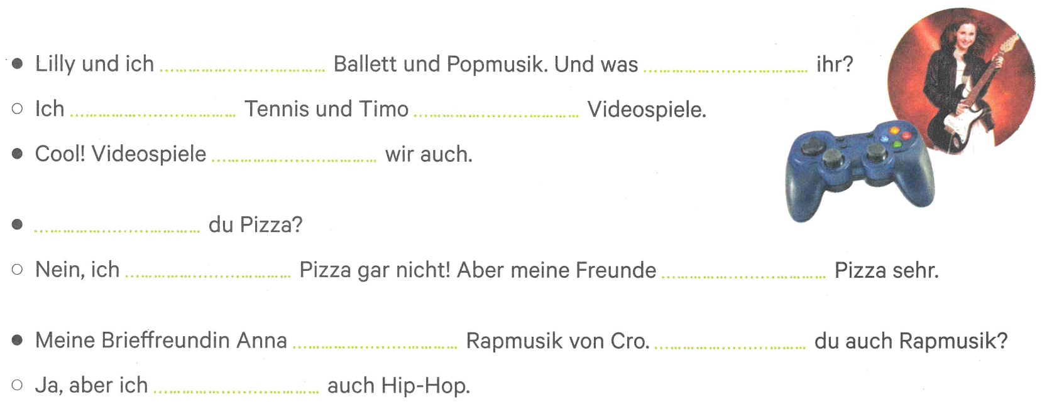
Übung 3 : Complète les phrases avec le verbe MÖGEN. Pense à bien le conjuguer.

Übung 4 : Entoure la conjonction qui convient.

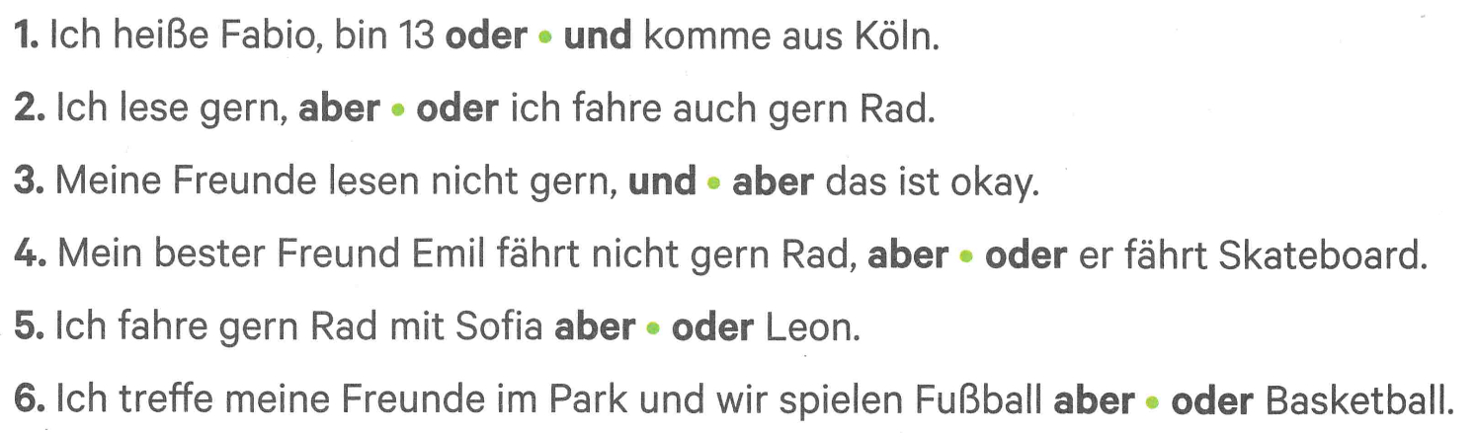

Übung 5 : Annika se présente. Rédige à sa place ce qu’elle dit.

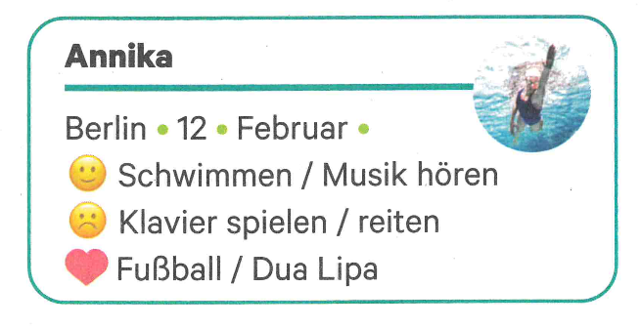
1. Je me présente (ville – âge – anniversaire).

2. J’écris ce que j’aime faire.

3. J’écris ce que je n’aime pas faire.

4. J’écris ce que j’aime.

Hallo, ich heiße Annika.
1. …………………………………………………………………………………………………………………………………………………
………………………………………………………………………………………………………………………………………………………
2. …………………………………………………………………………………………………………………………………………………
3. …………………………………………………………………………………………………………………………………………………
4. …………………………………………………………………………………………………………………………………………………

Übung 6 : En t’aidant de l’exercice 5, présente-toi en détails.

Hallo, ich heiße …………………………...
1. …………………………………………………………………………………………………………………………………………………
………………………………………………………………………………………………………………………………………………………
2. …………………………………………………………………………………………………………………………………………………
3. …………………………………………………………………………………………………………………………………………………
4. …………………………………………………………………………………………………………………………………………………
Datum : ………………………………………, den ………… ………………………………………………

PREPARATION A L’EVALUATION ECRITE : Name : ………………………………
Travail à rendre à la fin de l’heure pour une correction personnalisée.

Training 1 : Hobbys
Invente un poème sur tes loisirs en t’inspirant du modèle ci-dessous :

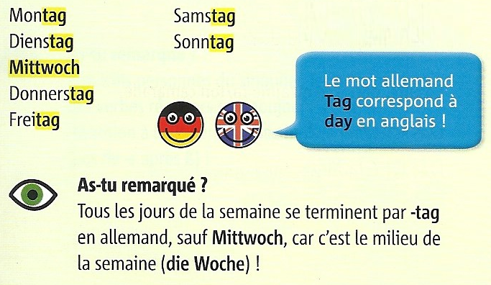

Am Montag schlafe ich gern. Am Montag ……………………………………………………………

Am Dienstag singe ich gern. Am Dienstag ……………………………………………………………

Am Mittwoch spiele ich gern Handball. Am ………………………………………………………………………………

Am Donnerstag sehe ich gern fern. Am ………………………………………………………………………………

Am Freitag zeichne ich gern. ……………………………………………………………………………………

Am Samstag lese ich gern. ……………………………………………………………………………………

Und am Sonntag tanze ich gern. …………………………………………………………………………………

Training 2 : Ich und meine Hobbys
Recopie soigneusement l’exercice 6 fait en classe. Tu as le droit d’ajouter des informations.

……………………………………….……………………………………….……………………………………….……………………………………….
……………………………………….……………………………………….……………………………………….……………………………………….
……………………………………….……………………………………….……………………………………….……………………………………….
……………………………………….……………………………………….……………………………………….……………………………………….
……………………………………….……………………………………….……………………………………….……………………………………….

